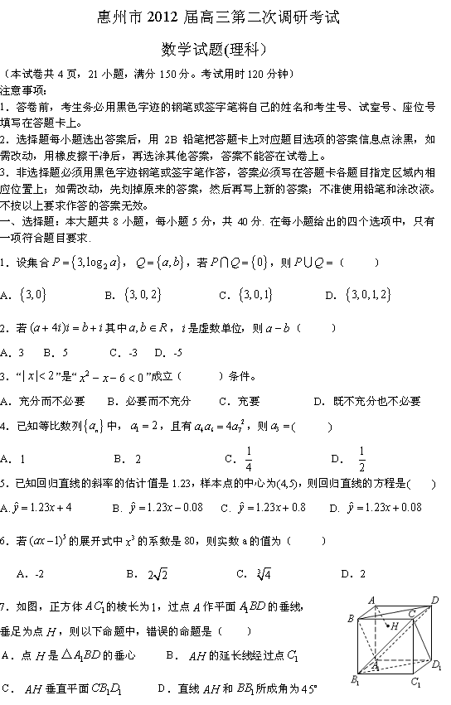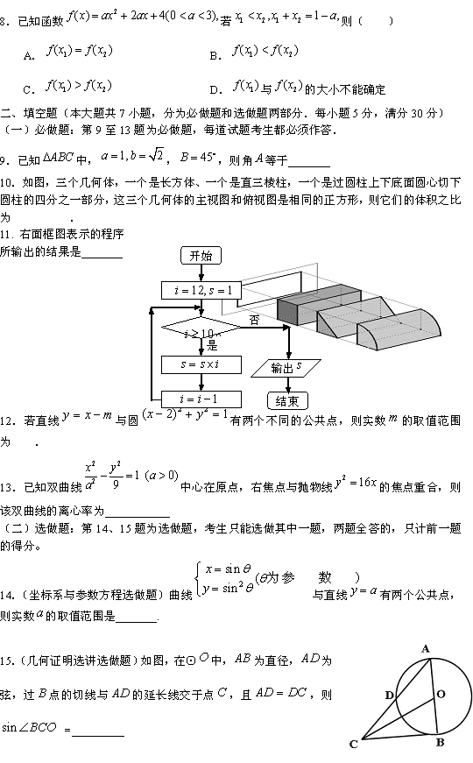

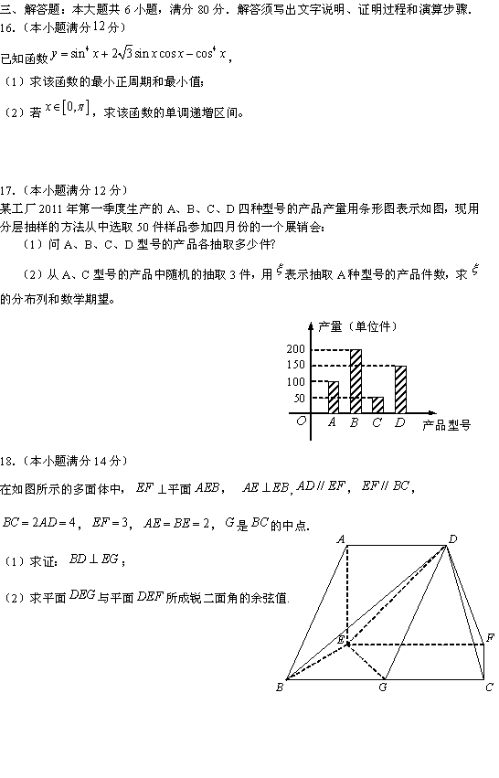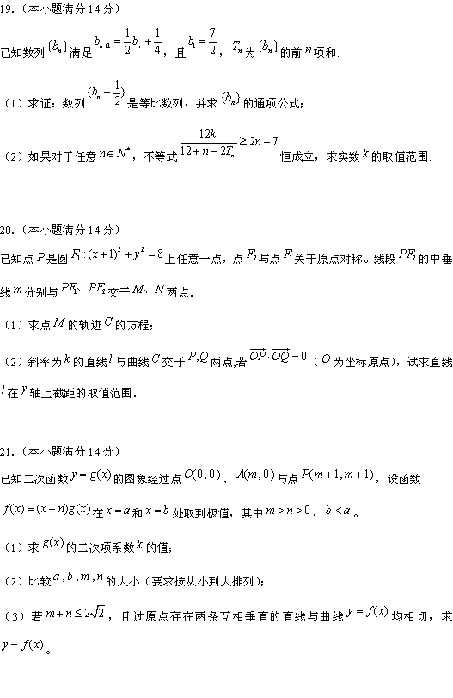

惠州市2012届高三第二次调研考试
理科数学参考答案与评分标准
一．选择题：共8小题，每小题5分，满分40分
题号 | 1 | 2 | 3 | 4 | 5 | 6 | 7 | 8
答案 | C | B | A | A | D | D | D | B
1．【解析】由,得，∴，从而，.选C.
2．【解析】由，选B．
3．【解析】由得到，由得到，选A.
4．【解析】，，所以选A．
5．【解析】由条件知，，，设回归直线方程为，则.选D. www.xkb1.com
6．【解析】的展开式中含的项为，由题意得，
所以.选D.
7.【解析】因为三棱锥A—是正三棱锥，故顶点A在底面的射影是底面中心，A正确；平面∥平面，而AH垂直平面，所以AH垂直平面，C正确；根据对称性知B正确.选D.
8．【解析】函数的对称轴为,设，由得到，又，用单调性和离对称轴的远近作判断,故选B.
二．填空题：共7小题，每小题5分，满分30分．其中14~15题是选做题，考生只能选做一题．
9． 10． 11．1320 12． 13．
14． 15．[来源:学*科*网Z*X*X*K]
9.【解析】根据正弦定理, [来源:学&科&网Z&X&X&K]
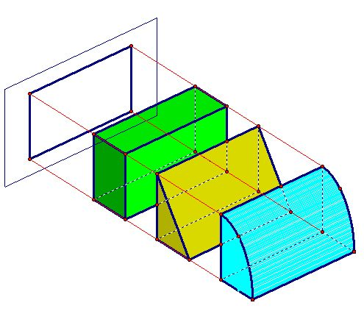
10.【解析】因为三个几何体的主视图和俯视图为相同的正方形，所 以原长方体棱长相等为正方体，原直三棱柱是底面为等腰直角三角形的直三棱柱，设正方形的边长为则，长方体体积为，三棱柱体积为，四分之一圆柱的体积为，所以它们的体积之比为．新课标 第 一网
11．【解析】该程序框图的作用是计算的值。
12.【解析】圆心到直线的距离.
13.【解析】抛物线焦点F（4，0）得 又得，故.
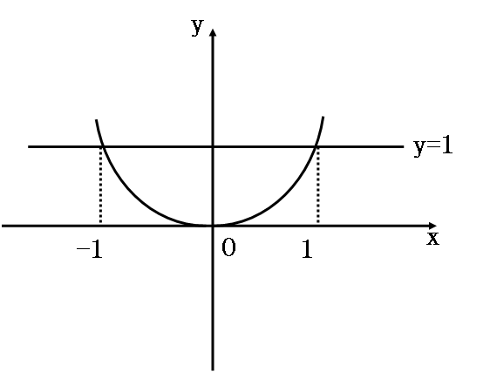
14．【解析】曲线
为抛物线段，
借助图形直观易得。
15.【解析】由条件不难得为等腰直角三角形，
设圆的半径为1，则，，，。
三、解答题
16．（本小题满分分）
解：（1） ………… 4分
所以 ………… 6分
（2）………… 8分
令，得到或， ………… 10分
与取交集, 得到或,
所以，当时，函数的. ………… 12分
17．（本小题满分12分）
解：（1）从条表图上可知，共生产产品 50+100+150+200=500（件），样品比为
所以A、B、C、D四种型号的产品分别取
即样本中应抽取A产品10件，B产品20件，C产品5件，D产品15件。……… 4 分
（2） ，
， ……… 8 分
所以的分布列为
 | 0 | 1 | 2 | 3
P
……… 10 分
………12 分
18．（本小题满分14分）
（1） 解法1
证明：∵平面，平面，
∴，
又，平面，
∴平面. …………2分
过作交于，则平面.
∵平面，
∴. …………4分
∵，∴四边形平行四边形，
∴，
∴，又，
∴四边形为正方形，
∴， ……………6分
又平面，平面,
∴⊥平面. ………………………7分
∵平面,
∴. ………………………8分
（2）∵平面，平面
∴平面⊥平面
由（1）可知
∴⊥平面
∵平面
∴ ……………………9分
取的中点，连结，[来源:学,科,网Z,X,X,K][来源:学§科§网Z§X§X§K]
∵四边形是正方形，
∴
∵平面，平面
∴⊥平面
∴⊥
∴是二面角的平面角， ………………………12分
由计算得Xkb1.com
∴ ………………………13分
∴平面与平面所成锐二面角的余弦值为.………………………14分
解法2
∵平面，平面，平面，
∴，，
又,
∴两两垂直. ……………………2分
以点E为坐标原点，分别为轴
建立如图所示的空间直角坐标系.
由已知得，（0，0，2），（2，0，0），
（2，4，0），（0，3，0），（0，2，2），
（2，2，0）. …………………………4分
∴，，………6分
∴, ………7分
∴. …………………………8分
（2）由已知得是平面的法向量. ………………………9分
设平面的法向量为，
∵，
∴，即，令,得. ……………12分
设平面与平面所成锐二面角的大小为，
则 …………………………13分
∴平面与平面所成锐二面角的余弦值为. …………………………14分
19．（本小题满分14分）
解：（1）对任意,都有，所以
则成等比数列,首项为，公比为…………2分
所以，…………4分
（2）因为
所以…………7分
因为不等式，
化简得对任意恒成立 ……………8分
设，则
当,,为单调递减数列，
当,,为单调递增数列 …………11分
,所以, 时, 取得最大值…………13分
所以, 要使对任意恒成立，…………14分

20．（本小题满分14分）
解：（1）由题意得，圆的半径为，且 ……… 1分
从而 ………… 3分
∴ 点M的轨迹是以为焦点的椭圆, ………… 5分
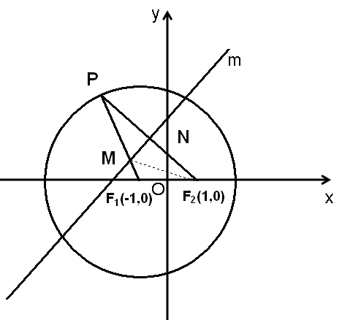
其中长轴,得到,焦距，
则短半轴
椭圆方程为: ………… 6分
（2）设直线l的方程为,由
可得
则,即 ① ………… 8分[来源:学。科。网Z。X。X。K]
设,则
由可得,即 …………10分
整理可得 …………12分
即
化简可得,代入①整理可得,
故直线在y轴上截距的取值范围是． …………14分
21．（本小题满分14分）
解：（1）由题意可设，
又函数图象经过点，则，得.……… 2分
（2）由（1）可得。
所以，
， ………… 4分
函数在和处取到极值，
故， ………… 5分
，
………… 7分
又，故。 …… 8分
（3）设切点，则切线的斜率
又，所以切线的方程是
…… 9分
又切线过原点，故
所以，解得，或。 ………… 10分
两条切线的斜率为，，
由，得，，
，
………………………… 12分
所以，
又两条切线垂直，故，所以上式等号成立，有，且。
所以。 ………… 14 分

